بسم الله الرحمن الرحيم .
تلخيص المحاضرة الرابعة – مهارات اداريه .
للدكتور : عبد الرحيم خليل .
نماذج عن القيادة في النظريات
الإدارية الحديثة
محتويات المحاضرة

- أهم النماذج القيادية ( :الإدارة بالأهداف /حسب المواقف أو الحالات /الشبكة الإدارية)
- القيادة والتغيير وجماعات العمل في التنظيم :
- الأسباب التي تدعو للتغيير والتطوير بالمنظمة .
- أهم أسباب مقاومة التغيير والتطوير .
ج- وسائل معالجة مقاومة التغيير والتطوير .
- الفرق بين القيادي والمدير .
- مهارة القيادة والقوة .

ويمكن تحديد أهم هذه النماذج في:

- الإدارة بالأهداف :
- هي عملية يتم من خلالها وضع أهداف عامة محددة وبشكل جماعي على مستوى المنظمة ككل , وأهداف فرعية لكل وحدة ولكل فرد داخلها , وترجمتها على شكل خطة كاملة .
- وهي تقوم على ثلاث أسس هي :
- الاتفاق بين القائد والعاملين على أهداف محددة .
- قيام القائد بمراجعة الانجازات مع العاملين وتوجيههم .
- التقييم الدوري للإنجازات .
- القيادة وفق الحالات (المواقف ) :
- وهنا يجب على القائد الاحاطة بالمواقف والحالات المختلفة وعليه التأقلم وتعديل أسلوب قيادته وفق المواقف والحالات ووفق إدراك العاملين ونضجهم وكفاءتهم , إن هذا الأسلوب يقوم على أنه لا ، يوجد أسلوب أمثل لكافة المواقف وذلك للتأثير على الأفراد .
- وهناك أربعة أساليب يمكن للقائد استخدامها هنا هي :
- الأمر : بمعنى إصدار وإعطاء الأوامر لتنفيذها .
- الإقناع : بمعنى إقناع العاملين بأوامر القائد .
- المشاركة : بمعنى إشراكهم في اتخاذ القرار .
- التفويض : بمعنى إعطاء صلاحيات وسلطات للعاملين للقيان بمهامهم وكذلك حرية في اتخاذ القرار.
- وهنا يمكن تحديد مستويات نضج وكفاءة العاملين في 4 :
- متدنى : بمعنى أن مستوى النضج والرغبة والكفاءة لتحمل المسئولية والقيام بالمهام وإدراك الواجبات متدنى.
- منخفض إلى متوسط: وهنا يكون العاملين راغبين في العمل والاجتهاد ولكن ليس لديهم الكفاءة والمهارة اللازمة .
- متوسط إلى مرتفع: وهنا يكون مستوى الادراك والمهارة مرتفعين إلا أن العاملين ليس لهم رغبة في تحمل المسئولية أو أنهم لا يثقون بالقائد .
- عالي: وهنا يكون العاملين على مستوى عالي من الفهم والمهارة والادراك والرغبة في تحمل المسئولية.

القيادة والتغيير وجماعات العمل في التنظيم
- ان التغيرات السريعة والمتلاحقة التي تحدث في البيئة الداخلية والبيئة الخارجية تستدعى أن تقوم المنظمة من خلال قياداتها بتوفيق أوضاعها لتتكيف مع هذه التغيرات .
- وهناك أربعة حقائق جوهرية تؤثر على وظائف المنظمة وتدعو للتغيير والتطوير وهي :
- التغيرات الحادثة في بيئة المنظمة: سواء كانت داخلية أو خارجية مما يلزم أن تتفاعل المنظمة معها وتكيف نفسها وفق هذه التغيرات.
- التغيرات في القياديين والمديرين :
- إن تغير القياديين من فترة لأخرى لأى سبب من الأسباب فإن القياديين الجدد يأتون ومعهم أساليب وأفكار جديدة مما يؤثر على العاملين ونظام العمل بالمنظمة .
- التغيير بهدف رفع الكفاءة :
- وهذا يحدث عندما تتدنى كفاءة الأداء بالمنظمة فإن ذلك يتطلب إجراء تغييرات قد تكون جذرية في المنظمة بهدف رفع كفاءة الأداء بالمنظمة .
- التغيير بهدف القضاء على الركود ومقاومة التغير :
- وهذا يحدث عند اتجاه العاملين نحو الجمود وعدم الرغبة في التطوير والتغيير وعدم تفاعلهم مع التغيرات المفاجئة في البيئة الخارجية والتي تحدث أو الممكن حدوثها في المستقبل.

مقاومة التغيير والتطوير :
- لا شك أن مقاومة التغيير من قبل العاملين أمر وارد وبخاصة إذا كان هذا التغيير كبير وبخاصة في ظل عدم تفهم العاملين لأهداف هذا التغيير أو اعتياد العاملين بالمنظمة على عدم التغيير لفترات طويلة وهنا يكون دور القياديين والمديرين في طمأنة العاملين ومعالجة هذه المقاومة بحكمة .

أسباب مقاومة التغيير : (6 أسباب ) هي :
- الشعور بعدم الأمان :
يعد هذا السبب من أهم وأقوى الأسباب في مقاومة التغيير حيث يخشى العاملون على وظائفهم أو مكتسباتهم المادية أو المعنوية.
- ضعف الاتصال :
أي ضعف الاتصال بين الادارة والعاملين وهذا يتسبب فى حدوث غموض لدى العاملين نحو أهداف التغيير ومن ثم الشعور بعدم الطمأنينة وحدوث المقاومة .
- التغيير السريع والمتواصل :
عندما يكون التغيير كبيرا ومتواصلا على فترات قصيرة فإن مقاومة العاملين تزداد وتصبح قوية.
- المقاومة الجماعية للمجموعات الغير رسمية :
وهى مجموعات من العاملين تجمعها مصالح وأهداف مشتركة قد يقاوم أفرادها التغيير لأنه يمس معتقداتهم أو أفكارهم أو رموزهم .
- الاضطراب النفسي :
ويحدث هذا للعاملين نتيجة تجارب تغيير غير ناجحة تؤدى لفقدانهم الثقة في القيادة والإدارة.
- الخوف من فقدان السلطة والصلاحيات :
حيث قد يؤدى التطوير إلى تغير في سلطات وصلاحيات بعض العاملين عن طريق تخفيضها مما يؤدى إلى مقاومتهم للتغيير.

وسائل معالجة المقاومة والتردد : 5) وسائل ) هي :
- المشاركة :
بمعنى مشاركة العاملين من كافة المستويات في عملية التطوير والتغيير ، والأخذ بآرائهم حيث ان ذلك يعطيهم الشعور بأهميتهم وبناء الثقة فيهم وتفهمهم لضروريات التغيير .
- الاتصال والتدريب :
وذلك من خلال استخدام وسائل الاتصال المختلفة في عملية إيضاح مزايا التغيير والتطوير , وكذلك من خلال عملية التدريب لإعدادهم وتأهيلهم نفسياً لتقبل التغيير .
- القيادة :
حيث يكون لها دور فعال في نجاح التغيير نظرا للثقة التي يحظون بها من جانب العاملين وقدرتهم في التأثير فيهم وتوجيههم نحو التغيير .
- التفاوض :
ويكون التفاوض ذو درجة كبيرة من الأهمية عندما يكون هناك تضحيات من جانب العاملين نتيجة التغيير وذلك بهدف إيضاح المنافع المستقبلية , نتيجة هذا التغيير.

- مشاركة المجموعات الغير رسمية :
حيث يكون لها آثارها الإيجابية في نجاح التغيير والتخفيف من درجة المقاومة .

- مما سبق فإن أهم نماذج القيادة هي :
- الإدارة بالأهداف :
وتطبق بصورة متسعة في منظمات الأعمال وهى تركز على النتائج وتقوم على أسس :
- الاتفاق بين القائد والعاملين على أهداف محددة .
- يجب على القيادي التواجد دائماً لمراجعة الإنجازات مع العاملين وتوجيههم وتقديم النصح والتقييم البناء لهم .
- التقييم الدوري للإنجازات .

- تابع الإدارة بالأهداف
- الإدارة بالأهداف =الأهداف المطلوب إنجازها
+المشاركة في وضع خطط إنجازها +توفر المهارات
والكفاءات المطلوبة لدى العاملين +توفر الموارد
والإجراءات الضرورية .
- الشبكة الإدارية
- وتصنف القيادة هنا إلى عدة أنواع و لكل نوع رقم محدد :
وتوضح هذه النظرية بأن القيادي قد يكون لديه أكثر من صفة حسب الحالة التي يمر بها لأنه لديه صفة غالبة عليه في معظم الأحوال وهي 5 أنواع :
- ( 1,9 ) اهتمام كبير بالإنتاج واهتمام محدود بالعاملين (تسلطي – تعسفي) .
- (1 ,9 ) اهتمام ضئيل بالإنتاج واهتمام كبير بالعاملين (عاطفي ).
- ( 1, 1) اهتمام ضئيل بالإنتاج واهتمام ضئيل بالعاملين (منطوي على نفسه) .
- (5,5) وسط ، فلا هو بالحازم الفعال ، ولا هو بالكسول والمتردد .
- ( 9, 9) اهتمام عالي بكلاً من الإنتاج والعاملين والزملاء.

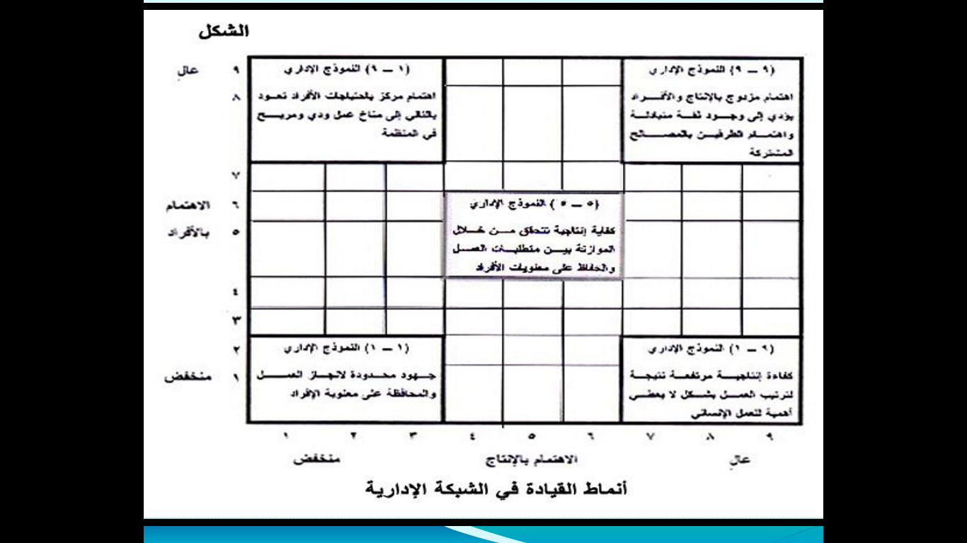

ج- القيادي وفق الحالات أو المواقف
- لا يوجد قيادي ناجح وبارز في كل المواقف والحالات ، والقائد الفعال يدرك أن عليه الإحاطة بالمواقف والحالات المختلفة وعليه التأقلم والتعديل والتغير حسب ما يقتضيه الموقف والحالة من أساليب قيادية مختلفة ، وعلى ذلك فأنه :
- وفقا لهذا الأسلوب لايوجد أسلوب أمثل لكافة المواقف والحالات.
- والأسلوب الأمثل يتخذ وفق مدى نضج الأفراد العاملين مع القائد وكذلك المجموعات التي تعمل معه وتابعة لإشرافه .
تابع القيادة الموقفية
- هذه النظرية تأخذ 4 أساليب للقيادة ويتم الاختيار بينها وهي :
- -الأمر: بمعنى إصدار و إعطاء الأوامر لتنفيذها .
- الإقناع (الاستمالة) : بمعنى إقناع العاملين بأوامر القائد .
- المشاركة : وتعنى إشراكهم في الكثير من مراحل وخطوات اتخاذ القرار والتفاعل مع آرائهم بقدر كبير أو بقدر معقول.
- التفويض : بمعنى اعطائهم الكثير من السلطات والصلاحيات للقيام بمهامهم ، وترك حرية اتخاذ القرار لهم طالما سيؤدي ذلك في النهاية إلى إنجاز الأهداف المرغوبة .
- أن مفتاح استخدام هذه النظرية هو قيام القائد بتقييم مستويات المهارة والخبرة والمعرفة والقدرة والرغبة في العمل والاستعداد لدى العاملين في تحمل المزيد من المسئوليات والتحديات ثم اختيار الأسلوب الأمثل لكل حالة .
- و يشترط في القائد المتبع لهذه النظرية عدم تمسكه بأسلوب محدد بل يجب أن تكون لديه المرونة العالية للتعديل وأن تكون أهدافه ومواقفه واضحة للجميع.
- وهذا يدل على أنه لا يوجد أسلوب واحد وإنما عدة أساليب حسب ما تقتضيه كل حالة .
- ويجب على القيادي الناجح العمل على مساعدة العاملين على تحسين أدائهم ، وعلى النمو والتطور وتشجيعهم لزيادة رغباتهم في التعلم وزيادة مهاراتهم ومعرفتهم والرغبة في بذل مزيد من الجد والاجتهاد بما يؤدى في النهاية إلى تحقيق أهداف المنظمة بكفاءة وفعالية.

الفرق بين القيادي والمدير
- المدير الفعال : هو الذى يهتم معا بالأهداف والأفراد العاملين تحت إشرافه وبدون تفريط في أي جانب منهما فهو يحاول بناء علاقات جيدة مع العاملين وتطوير العمل الجماعي وكذلك إنجاز الأهداف المرسومة وتحقيق أفضل النتائج.
- على المدير الفعال أن يكون قياديا من حيث السلوك والمهارات وخاصة المهارات الإنسانية ، وكذلك كفء من حيث الوظائف الإدارية الخاصة بالمنظمة (إدارة الموارد البشرية ...الخ .)
- على المدير أن تكون لديه مهارات القيادي ولكن يتم التركيز أكثر على مهارات الإدارة خاصة .
- إن مهارات القيادة تتطلب من المدير القدرة على التأثير بكفاءة وفعالية في الأفراد والمجموعات لتغيير سلوكهم نحو متطلبات المنظمة وأهدافها واستراتيجيتها طويلة المدي .
- القائد :يكون (مجدد ومغير ويهتم بالأفق البعيد ويحقق الطموحات ، )الكبيرة من خلال خلق الالتزام والحماس والرؤية العميقة المدير : (هو منجز يهتم بالكم والكيف أيضا ولكن من خلال أفق قصير المدى وباستخدام الإجراءات والخطوات الرسمية ) .
- والمنظمات تصمد وبنجاح : بقيادة مدير جيد إلى بضع أعوام ولا تستطيع أن تدوم بدون قيادي يرسم لها أفاق المستقبل.

مهارة القيادة والقوة

- القوة :
هي التي تجعل من القائد قائدا ناجحا في إدارة أعماله كالموارد المالية مثلا وليس بالقوة العضلية والعصبية ، وهذا الأسلوب الأخير غير سليم .

تابع مهارة القيادة
- والقائد الناجح لابد أن يعمل على ترابط وتماسك أربع عوامل (أو بيئات )مختلفة وهى :
- المنظمة : بأهدافها ومواردها وسياساتها وأنظمتها .
- الأفراد : باحتياجاتهم ومهاراتهم وقدراتهم وعلاقتهم .
- المجموعات : بمعتقداتها ومبادئها وأهدافها وأساليبها .
- المجتمع : الذي تقوم فيه المنظمة بمبادئه وقيمه وأخلاقياته وتأثيره على الأفراد والمجموعات والمنظمة .

المهارات اللازمة للقيادي للقيام بوظائفه بنجاح :

- مهارات فنية :
تتعلق بالمعلومات اللازمة في تقنيات وآليات وتشغيل وصيانة إدارته أو مهامه في تلك الإدارة ومستوى أداها بكفاءة ودقة .
- مهارات إنسانية :
تتعلق بالقدرة على التفاعل مع الأفراد وخاصة في إدارته وتفهم احتياجاتهم ودوافعهم للعمل بشكل أفضل ولتقديم جهد أكبر وحثهم للعمل نحو تحقيق الأهداف .
- مهارات فكرية ( إدراكية ) :
تتعلق بالمفاهيم العامة للمنظمة والاستراتيجيات والسياسات والتخطيط وخاصة بعيدة المدى وتفهم تعقيدات المنظمة وبيئتها الداخلية والخارجية و هذه المهارات تتفاوت درجة الاحتياج لها حسب موقع القيادي من التنظيم.
- و يجب ملاحظة إن :هذه المهارات تتفاوت درجة الاحتياج لها حسب موقع القيادي من التنظيم:
- القيادي في المستوى الأقل يحتاج إلى المهارات الفنية، يليها المهارات الإنسانية وأخيرا المهارات الفكرية (الادراكية ) .
- القيادي في المستوى الأوسط يحتاج إلى المهارات الإنسانية ثم يليها المهارات الفنية وأخيرا المهارات الفكرية.
- القيادي في المستوى الأعلى يحتاج إلى المهارات الفكرية يليها المهارات الإنسانية وأخيرا المهارات الفنية.

نهاية المحاضرة
تمت بحمد الله وتوفيقه
تلخيص : soonah

